附件4：

**2014年全国第二期体育传统项目学校校长培训班**

**交通路线图**

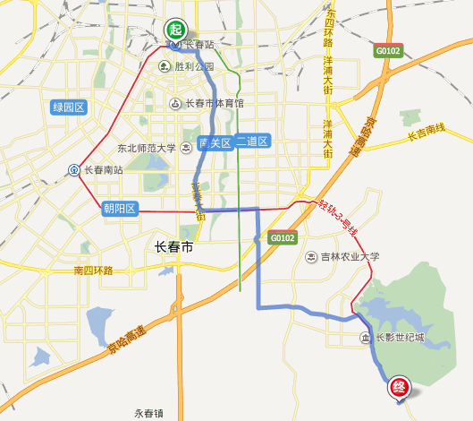

地 址：长春市吉林教育印刷厂宾馆（吉林省长春市净月开发区长清公路7.7公里处）

联系人：林升升、邹萍

电 话：15857768352、15543102718

一、**从长春机场至培训基地**（约51公里）

（一）从机场乘坐机场巴士3号线（20元）至高速客运站，换乘轻轨3号线至长影世纪城站，再转乘出租车至长清公路7.7公里处即是（此段出租车车程5分钟）。

（二）乘坐机场巴士3号线（20元）至高速客运站，换乘轻轨3号线至净月潭滑雪场站，再转乘340路公交车至旅游区站下车，向前步行500米即到。

**二、从长春火车站至培训基地**（约35公里，乘出租车约70元）

（一）从长春站北口乘坐轻轨4号线至临河街职业技术学院站，换乘轻轨3号线至净月潭滑雪场站，再转乘340路公交车至旅游区站下车，向前步行500米即是。也可乘轻轨3号线至终点长影世纪城站，换乘出租车至长清公路7.7公里处即到（此段出租车车程5分钟）。

（二）从长春站南出口乘坐轻轨3号线至净月潭滑雪场站，换乘340路公交车至旅游区站下车，向前步行500米即是。也可乘轻轨3号线至终点长影世纪城站，换乘出租车至长清公路7.7公里处即到（此段出租车车程5分钟）。

**三、从长春西站至培训基地**（约38公里，乘出租车约90元）

从长春西站乘坐159路公交车至宽平大桥站，换乘轻轨3号线至净月潭滑雪场站，再换乘340路公交车在旅游区站下车，向前步行500米即是。或乘轻轨3号线至终点长影世纪城站，换乘出租车至长清公路7.7公里处即到（此段出租车车程5分钟）。